Consultoría en Gestión de Negocios

Proyecto de Desarrollo de Business Intelligence

Diciembre 2020

Contenido

3 Contexto

5 Alcance de la Propuesta

7 Equipo de Trabajo

7 Propuesta Económica

Contexto de la Propuesta

Introducción

La presente propuesta esta diseñada para iniciar en TUIN en la generación de Informes Analíticos mediante herramientas de Business Intelligence.

¿Qué es Buisness Intelligence?

Es el conjunto de actividades que se realizan con el Objetivo de procesar Datos y transformarlos en Información. Esta información puede utilizarse tanto para lograr un mejor entendimiento del funcionamiento actual de la Empresa como para tener más herramientas para anticiparse a eventos futuros.

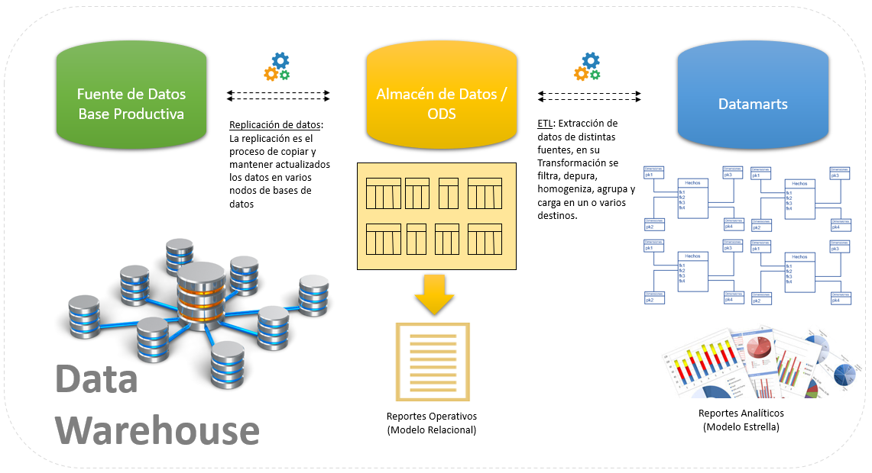

Mediante estas herramientas se puede extraer datos de las más diversas fuentes sean internas como externa con información de mercado o económica que sea de interés. Los datos obtenidos se ordenan mediante un proceso llamado ETL que extrae, depura, homogeniza, y los carga para su correcta utilización y así poder lograr los Reporte Analíticos.

¿Qué beneficios obtiene la empresa que trabaja con Business Intelligence?

* Información de utilidad para tomar decisiones actuales o futuras.
* Contar con la información desde la oficina como desde cualquier dispositivo.
* Flexibilidad para ver la información desde distintas perspectivas.
* Facilidad para desarrollar nuevos reportes o Dashboards.
* Bajo costo de mantenimiento.

Alcance de la Propuesta



Con el fin que la Empresa comience a utilizar la información y lograr un menor costo de inicio, proponemos trabajar en etapas con una secuencia de entregables a ser definidos durante el desarrollo.

Etapa 1

01

Según lo hablado en las reuniones preliminares iniciaremos el desarrollo del Negocio de la Estación de Servicio con sus tres actividades (Carga de Combustible, Shop y Lavadero).

Estructura de Reporte:

* En valores AR$ por Unidad de Negocio/Categoría/Agrupación/Articulo

Vista: Ingresos/Costos/Utilidad Bruta

* En % por Unidad de Negocio/Categoría/Agrupación/Articulo

Vista: Margen Bruto

* En cantidad por Unidad de Negocio / Categoría / Agrupación / Articulo

Vista: Unidades Vendidas

* En cantidad por Unidad de Negocio / Categoría / Agrupación / Articulo

Vista: Tickets emitidos

* En valores AR$ por Unidad de Negocio / Categoría / Agrupación / Articulo

Vista: Valores Unitario de Ingresos/Costos/Utilidad Bruta

Ejes de Tiempo:

* Diario: Apertura del mes por día y columna con acumulado del mes (MTD)
* Comparativo por Dia y MTD: Números del día del mes anterior vs día del año anterior y mismas vistas con el acumulado del mes.
* Mensual: Números mes cerrado con acumulado anual (YTD) y 11 meses anteriores
* Comparativo por Mes e YTD: Números del Mes vs mes anterior vs mismo mes del año anterior.
* Anual: Evolución de años cerrados

Para el comienzo del proyecto se requiere contar con un ambiente de desarrollo con permisos de Administrador para los desarrolladores, al cual se pueda acceder remotamente, ya sea vía EscritorioRemoto.rpd, VPN, FortiClient, GlobalProtect, o similar.

El mismo debe contar con los requisitos mínimos para soportar

* Motor de base datos (SQL Server Express).
* Herramienta ETL (extracción, transformación y carga) ya sea SSIS Integration Services o PDI Pentaho DataIntegration
* Herramienta de Explotación Power BI (versión free desktop)
* Notepad ++
* Herramientas de Ofimática (Word, Excel, Power Point)
* Navegador Web (Google y Firefox)

Equipo de Trabajo

**Esteban Goldstein**

Más de 20 años de experiencia desarrollada en áreas de Finanzas, Control de Gestión y Planeamiento Estratégico.

Entre otras funciones, se desempeñó como Gerente de Tesorería y Finanzas y FP&A Manager en Nextel.

**Damian Torres**

Especialista Bussines Intelligence con más de 12 años de experiencia en el área, ocupando diversas posiciones en reconocidas empresas de primera línea de distintos rubros (Tecnología, Telecomunicaciones, Consumo Masivo, Startup), las cuales ayudaron a lograr una visión integral al momento de aportar soluciones siendo el principal propósito otorgar, valor a los datos, eficientarlos y disponibilizarlos para ser consumidos.

- Skill Senior en SQL scripting & Programming Database con: MS SQL Server, Teradata, Oracle, DB2, MariaDB, IBM, AS400, Informix, MySQL, PostgreSQL, Redshift

- ETL Architect & Implementing Datawerhousing con: MS SQL Integration Services (SSIS) / MS Visual Studio Data Tools (SSDT), Pentaho Data Integration PDI

- Data Reporting & Dashboards Developer con: Power BI Pro (Desktop, Web & Mobile), Microstrategy, SQL Reporting Services (SSRS), SAP Business Object (BO), Oracle BI OBIEE, Tableau, Quicksight

- Experiencia en ambientes tanto On Premise como Cloud AWS (3, EC2 )

LinkedIn: <https://www.linkedin.com/in/damianltorres/>

Contáctenos